Ex21_더_해보기

# 문제 : return이 하는 일에 대해서 모르겠으면 직접 함수를 써보며, 알아보세요.

충분히 알겠습니다. Return ~ 이 실행되는 줄에서, ~ 값이 반환되고, 그 단계에서 = 앞의 변수에 반환된 값이 저장됩니다.

# 문제 : 이 스크립트의 마지막 함수 연산은 복잡합니다. 한 함수의 ‘반환’값을 다른 함수의 argument로 쓰고 있죠.

네, 그러네요. Return된 값이 바로, 함수의 실행인자로 들어가고 있군요.

# 문제 : 함수 일부를 고치고 무슨 일이 일어나는지 확인해보세요. 다른 값이 나오도록 일부러 바꿔보세요.

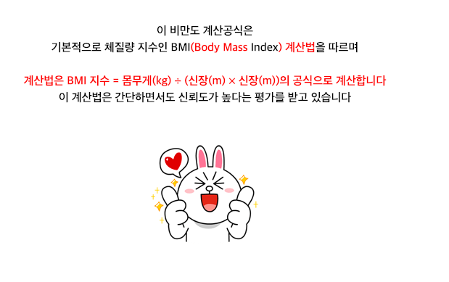

Using basic 4 operation function I ‘ve written, I would compute my Body Mass Index within that script.

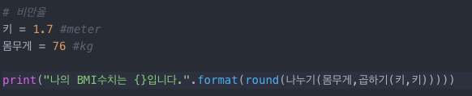

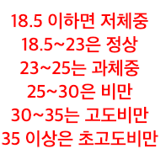

I turned out to be “obese” that is more than “overweight”.

What a nice script. I don’t care. Just for a little, I want to lose weight.

# 문제

식을 만들어서, 그걸 함수로 구성시키는 연습을 해보세요.



Just did it.

I found that BMI could be calculated as following :

BMI = weight(kg) / height(m) * height(m)

Calculated 2nd part with 곱하기 function and later put the value for division part. Into 나누기 function.

# English Words to learn ( => dev dictionary )